Пермский национальный исследовательский политехнический университет

Информатика

Основы алгоритмизации и программирования

Введение в инженерную деятельность

Лабораторная работа номер 1

Знакомство с Си++. Выполнение программы простой структуры

Вариант номер 2

Выполнил

Студент группы Рис-26-1б

Спешилов Артём Алексеевич

Проверил: доцент кафедры ИТАС О.А. Полякова
2026
1. а) Вычислить значение выражения при различных вещественных типах данных (float и double). Вычисления следует выполнять с использованием промежуточных переменных. Сравнить и объяснить полученные результаты.
б) Вычислить значения выражений. Объяснить полученные результаты.
2. а) Метод-пошаговые вычисления с последующим выводом полученных значений:

float | double
s1-сумма | f1-сумма
s2- квадрат суммы | f2- квадрат суммы
s3- квадрат a | f3- квадрат a
s4- удвоенное произведение a и b | f4- удвоенное произведение a и b
s5- сумма a² + 2ab | f5- сумма a² + 2ab
s6- числитель | f6- числитель
s7- квадрат b | f7- квадрат b
ans1- результат | ans2- результат

б)
++n | n+1, потом возвращение нового значения
n++ | возвращение нового значения, потом n+1
* | Умножение
<, > | операции сравнения
bool | логический тип данных
3. а) 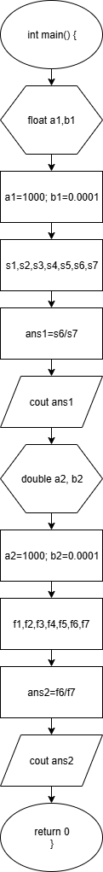 б) 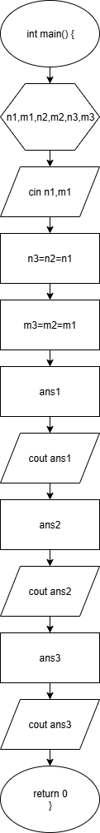
4. 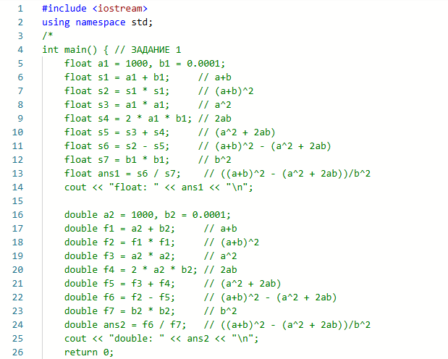
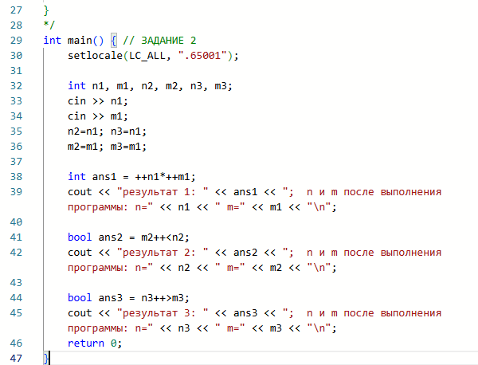
5. а)
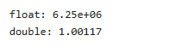
б)
входные данные:
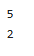
выходные данные:
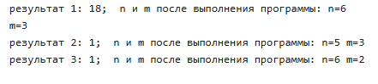
6.
а) При решении выражение будет ясно, что числитель (a+b)²−(a²+2ab) окажется равен b².
Тогда получится выражение b²/ b², что равно 0.
Но из полученных решений максимально близким к 0 получился только ответ с типом double.
- Тип float хранит 7 значащих десятичных цифр.
2²⁹⁻²³=2⁻¹⁴≈6.1⋅10⁻⁵ – шаг для 1000 и 0.0001
a + b округляется до 1000.0000610, b теряет большую часть значащих цифр.
(a+b)² и a²+2ab имеют порядок 10⁶.
2¹⁹⁻²³=2⁻⁴=0.0625 – шаг для этого диапазона
Истинная разность b² = 10⁻⁸ намного меньше шага 0.0625, поэтому при вычитании она полностью теряется, и результат округляется до одного шага 0.0625.
При делении на b² ≈ 10⁻⁸ ошибка масштабируется в 10⁸ раз: 0.0625/10⁸ =6.25⋅10⁶
Вывод: полученное значение 6.25·10⁶-это отношение шага представления чисел порядка 10⁶ к b², то есть масштаб ошибки округления.
- Тип double хранит =16 значащих цифр.
2¹⁹⁻⁵²=2⁻³³≈1.16⋅10⁻¹⁰
(a+b)² округляется с абсолютной погрешностью порядка 10⁻¹⁰;
a² + 2ab округляется с абсолютной погрешностью порядка 10⁻¹⁰;
при вычитании их погрешности суммируются ≈ 2·10⁻¹⁰ на фоне истинной разности b² ≈ 10⁻⁸
Вывод: поэтому double даёт ans= 1.00117 - то есть 1 с накопленной погрешностью, сама разность b² вычисляется как разность двух чисел порядка 10⁶, и её точность ограничена точностью этих чисел.

Общий вывод:
- Каждая арифметическая операция вносит свою погрешность, и при делении на очень маленькое b² они многократно усиливаются.
- Для избежания подобных допущений можно алгебраически упростить выражение или использовать типы повышенной точности, например: long double (обычно 80 или 128 бит).
б) Выражение 1(использование префиксных инкрементов):
- n1 было 5, становится 6.
- m1 было 2, становится 3.
- Вычисляется произведение: 6×3=18.
Выражение 2(использование постфиксных инкрементов и сравнения):
- n2 равно 5.
- m2 равно 2.
- Происходит сравнение: 3<5 (true, что равно 1 в выводе).
- После сравнения m2 увеличивается и становится 4.
Выражение 3(использование постфиксных инкрементов и сравнения):
- n3 равно 5.
- m3 равно 2.
- Происходит сравнение: 5>3 (true, равно 1).
- После сравнения n3 увеличивается и становится 6.

Общий вывод: Программа показывает разницу между префиксными(переменная изменяется до использования) и постфиксными(переменная изменяется после использования) инкрементами.

